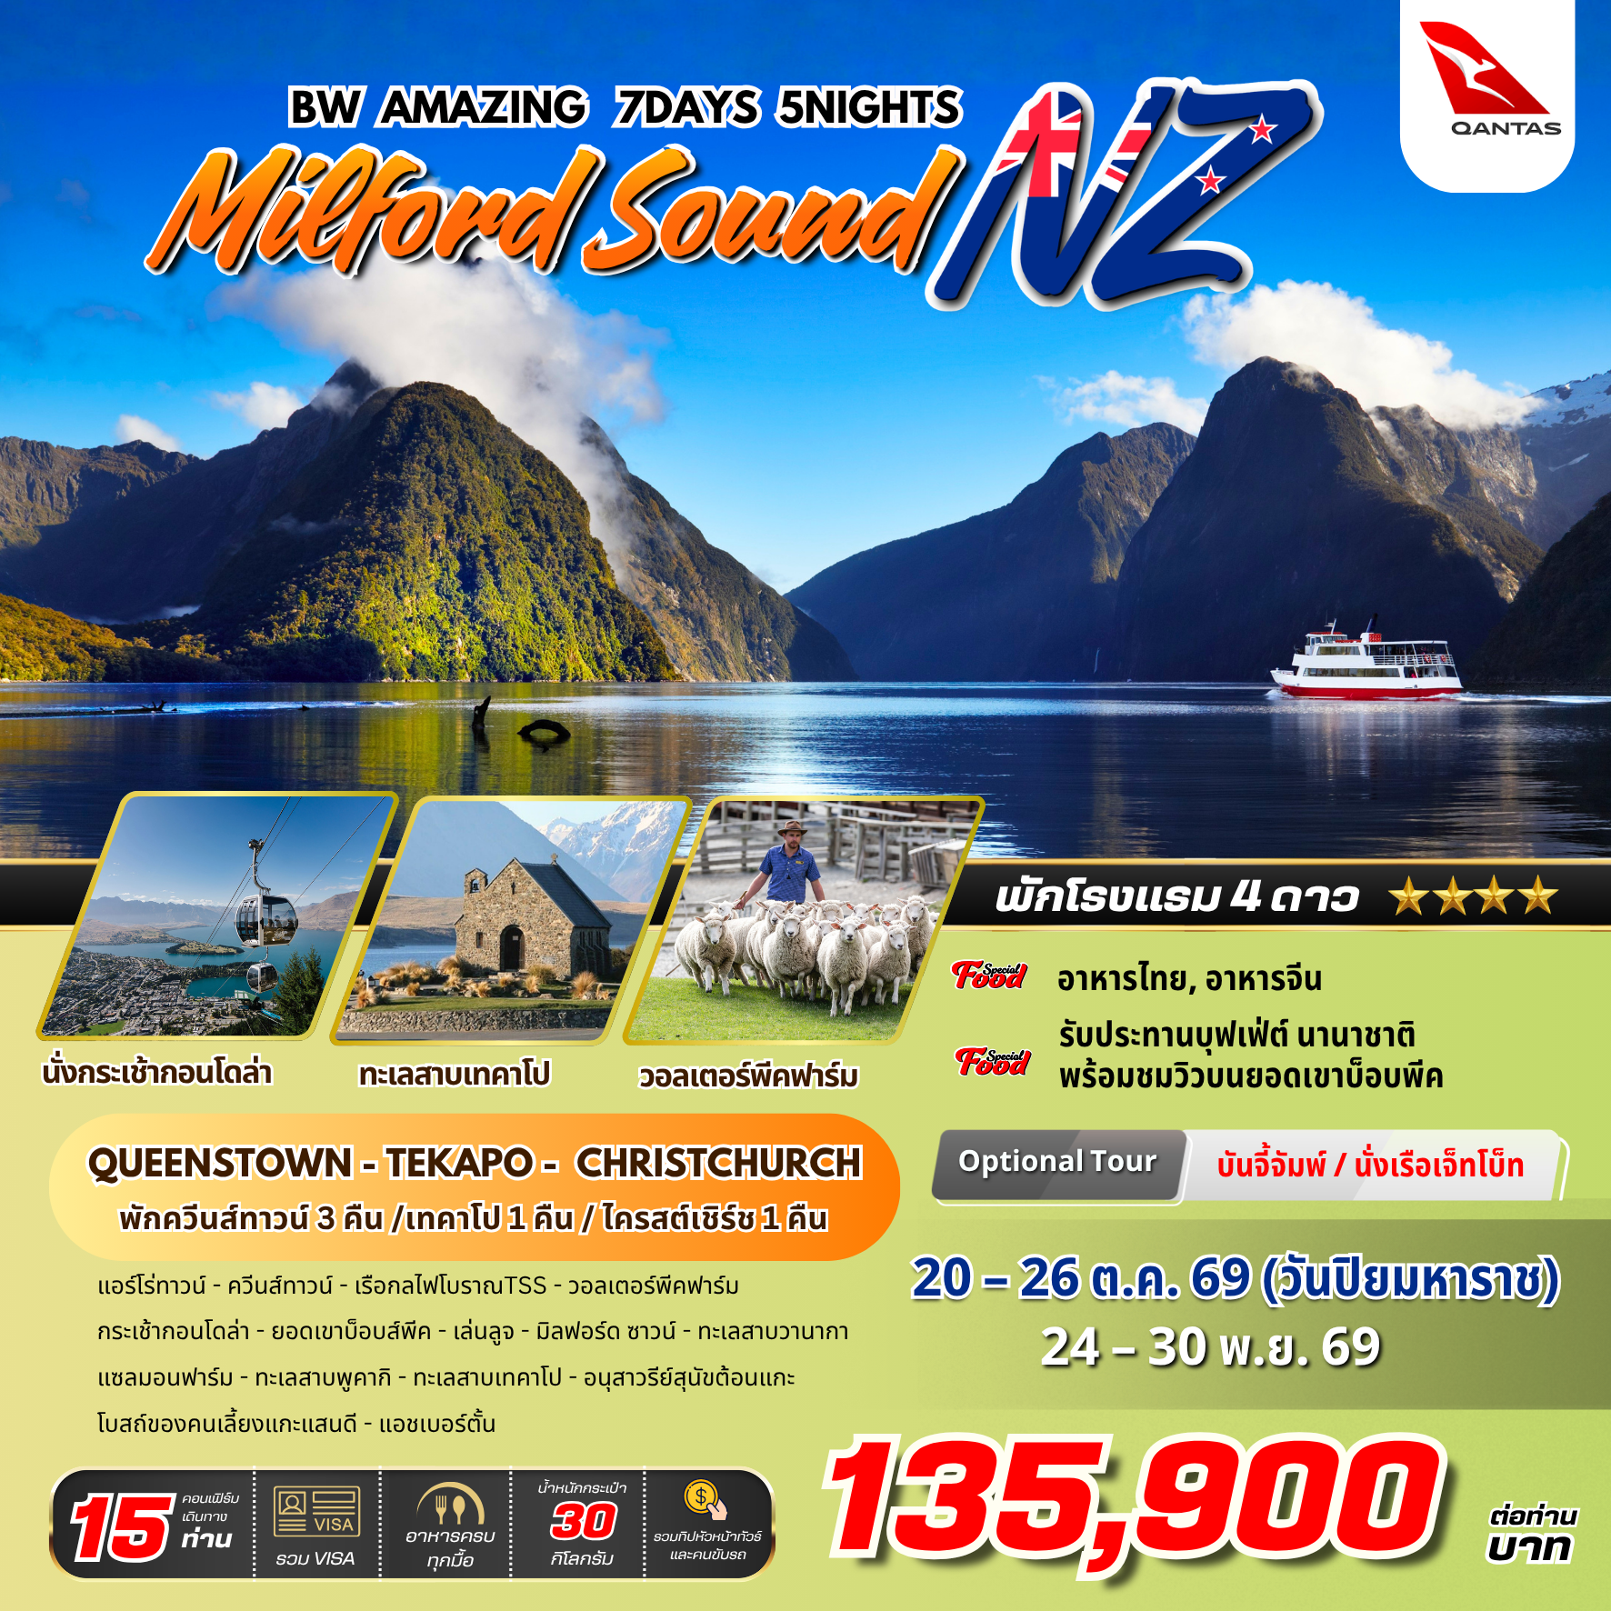

BW AMAZING MILFORD SOUND SOUTH ISLAND
7 Days / 5 Nights โดยสายการบิน Qantas Airways
ทัวร์นิวซีแลนด์ เกาะใต้ ฤดูใบไม้ผลิ
อาหารตะวันตก / อาหารจีน / อาหารไทย /บาร์บีคิว/บุฟเฟต์นานาชาติ
วันเดินทาง 20 – 26 ตุลาคม 2569 / 24 – 30 พฤศจิกายน 2569
วัน | รายการ | อาหาร |  |  | โรงแรม
วัน | รายการ | B | L | D | โรงแรม
1 | กรุงเทพฯ – ซิดนีย์
2 | ซิดนีย์ – ควีนส์ทาวน์ – แอร์โร่ทาวน์ |  |  |  | QUEENSTOWN RENDEZVOUS HERITAGE HOTEL หรือเทียบเท่า  (คืนที่1)
3 | ควีนส์ทาวน์ – เรือกลไฟโบราณTSS EARNSLAW – วอลเตอร์พีคฟาร์ม - กระเช้ากอนโดล่า - ยอดเขาบ๊อบส์พีค - เล่นลูจ |  |  |  | QUEENSTOWN RENDEZVOUS HERITAGE HOTEL หรือเทียบเท่า  (คืนที่2)
4 | ควีนส์ทาวน์ - มิลฟอร์ด ซาวน์ – ควีนส์ทาวน์ |  |  |  | QUEENSTOWN RENDEZVOUS HERITAGE HOTEL หรือเทียบเท่า  (คืนที่3)
5 | ควีนส์ทาวน์ – ครอมเวลล์ - ร้านผลไม้ท้องถิ่น - ทะเลสาบวานากา - แซลมอนฟาร์ม - ทะเลสาบพูคากิ - ทะเลสาบเทคาโป - อนุสาวรีย์สุนัขต้อนแกะ – โบสถ์ของคนเลี้ยงแกะแสนดี |  |  |  | PEPERS BLUEWATER RESORT LAKE TEKAPO หรือเทียบเท่า  (คืนที่4)
6 | ทะเลสาบเทคาโป - แอชเบอร์ตั้น – ไครสต์เชิร์ช - ชมเมือง |  |  |  | CHRISTCHRUCH THE ELMS HOTEL  หรือเทียบเท่า  (คืนที่5)
7 | ไครสต์เชิร์ช – ซิดนีย์ – กรุงเทพฯ

วันแรก กรุงเทพฯ - ซิดนีย์
15.00 น. คณะเดินทางพร้อมกันที่ ท่าอากาศยานสุวรรณภูมิ ชั้น 4 ประตูทางเข้าหมายเลข 6 แถว N เคาน์เตอร์สายการบินแควนตัส แอร์เวย์ (QF) เจ้าหน้าที่คอยต้อนรับและบริการเอกสารการเดินทาง
18.10 น. เดินทางสู่ สนามบินซิดนีย์ ประเทศออสเตรเลีย โดยเที่ยวบินที่ QF024 โดยสายการบินQantas Airways

วันที่สอง ซิดนีย์ – ควีนส์ทาวน์ – ชมเมือง
06.25 น. เดินทางถึง สนามบินซิดนีย์ ประเทศออสเตรเลีย (เพื่อแวะเปลี่ยนเที่ยวบิน)
09.30 น. ออกเดินทางสู่ เมืองควีนส์ทาวน์ ประเทศนิวซีแลนด์ โดยสายการบินQantas Airways เที่ยวบินที่ QF121
14.30 น. เดินทางถึง สนามบินเมืองควีนส์ทาวน์ เกาะใต้ ประเทศนิวซีแลนด์
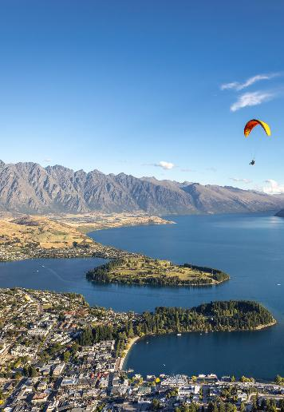
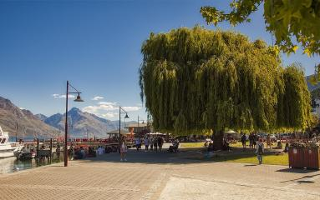
เมื่อถึงแล้วนำท่านผ่านขั้นตอนตรวจคนเข้าเมือง รับสัมภาระ และศุลกากร (นิวซีแลนด์ไม่อนุญาตให้นำ ขนม อาหาร พืช ผัก ผลไม้ น้ำผึ้ง ผลิตภัณฑ์จากเนื้อสัตว์ทุกประเภทเข้าประเทศ)นำท่านสู่ เมืองควีนส์ทาวน์ (Queenstown) เมืองที่ซ่อนตัวอยู่กลางธรรมชาติที่งดงามริมทะเลสาบสีฟ้าแสนสวย ใจกลางเมืองเป็นศูนย์กลางการช้อปปิ้งแบบกลางแจ้ง มีร้านค้าหลากหลายตั้งแต่ร้านจำหน่ายผลิตภัณฑ์จากแกะเสื้อผ้าแฟชั่นงานศิลปะของฝากที่ระลึกไปจนถึงร้านอาหารและคาเฟ่มากมาย และมีที่เดินเล่นริมทะเลสาบวาคาติปูที่นี้ถือเป็นจุดพักผ่อนหย่อนใจของชาวเมือง รวมถึงบริเวณนั้นยังเป็นจุดเดินเล่นชมวิวเมืองอันสวยงาม
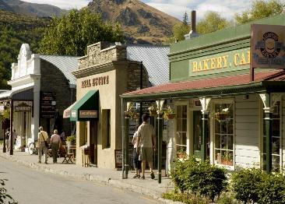
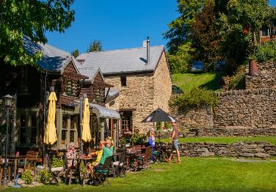

นำท่านเดินทางสู่เมือง แอร์โร่ทาวน์ (Arrowtown) เมืองเล็ก ๆ ที่น่ารักทำให้หลายๆ คนตกหลุมรักเพราะมีสีสันที่สดใสมีเสน่ห์และการรักษาสภาพของร้านค้าต่าง ๆ รวมทั้งบรรยากาศให้เหมือนยุคขุดทองให้มากที่สุด นักท่องเที่ยวจะได้มาย้อนประวัติศาสตร์กับเมืองเล็กๆแห่งนี้
ค่ำ รับประทานอาหารค่ำ อาหารจีน ณ ภัตตาคาร
นำท่านเข้าสู่ที่พัก QUEENSTOWN RENDEZVOUS HERITGE HOTEL หรือเทียบเท่า (คืนที่1)

วันที่สาม ควีนส์ทาวน์ – เรือกลไฟโบราณTSS EARN SLAW – วอลเตอร์พีคฟาร์ม - กระเช้ากอนโดล่า - ยอดเขาบ๊อบส์พีค – เล่นลูจ
เช้า รับประทานอาหารเช้าในโรงแรม
Optional Tour ทัวร์เสริมนอกรายการยอดนิยมอาทิเช่น
- เจ็ทโบ๊ท (JETBOAT,) เรือเร็วนี้ออกแบบมาให้วิ่งด้วยความเร็วและ หมุนได้ 360 องศา พร้อมคนขับที่มีความชำนาญเป็นพิเศษ ให้ทุกท่านที่นั่งเรือมีความตื่นเต้นและสนุกสุด ๆ แบบไม่รู้ลืมและเป็นความประทับใจในการมาเยือนประเทศนี้
*ค่าบริการ JETBOAT : ราคา NZ$149-169 (ราคาอาจมีการเปลี่ยนแปลง) ใช้เวลาประมาณ 1 ชั่วโมง การนั่งเรือเร็วเจ๊ทโบ๊ท มีบริการหลายบริษัทฯ ทางบริษัทฯ จะจัดให้ท่านที่สนใจตามสถานที่และเวลาที่เหมาะสม
- กระโดดบันจี้ที่สะพานคาวารัว (BUNGEE JUMP) เป็นการกระโดดบันจี้แห่งแรกของโลกที่เปิดทำการให้นักท่องเที่ยวทำกิจกรรมอันน่าตื่นเต้นนี้จนมีชื่อเสียงไปทั่วโลกและเป็นกิจกรรมที่จะพลาดไม่ได้เมื่อท่านมาเที่ยวนิวซีแลนด์ กระโดดจากสะพานด้วยความสูง 43 เมตร สู่พื้นน้ำอันใสและเชี่ยวกราดใต้สะพาน
*ค่าบริการ BUNGEE JUMP : ราคาเริ่มต้น NZ$320 (ราคาอาจมีการเปลี่ยนแปลง)

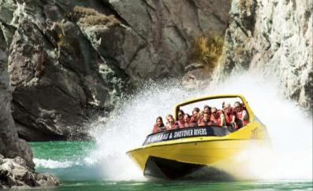
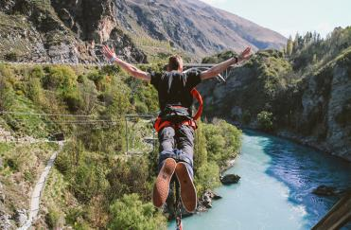
*** การกระโดดบันจี้และนั่งเรือเร็วเจ๊ทโบ๊ทเป็นทัวร์นอกรายการขึ้นอยู่กับเวลา ฤดูกาลและสภาพอากาศ กรุณาติดต่อสอบถามราคาและจองล่วงหน้ากับหัวหน้าทัวร์ ***

นำท่านขึ้น เรือกลไฟโบราณ TSS Earn slaw ซึ่งเป็นเรือจักรไอน้ำลำประวัติศาสตร์ มีอายุมากว่า100 ปี ได้รับสมญานามว่า “ Lady of the Lake” แห่งทะเลสาบวาคาทีปู ซึ่งเป็นเรือที่เคยขนถ่านหินในสมัยก่อนให้ท่านได้ชมความงามของทะเลสาบวาคาทีปูที่ในบรรยากาศแสนโรแมนติกท่ามกลางขุนเขาและสายน้ำใสสะอาด พร้อมสัมผัสธรรมชาติอย่างใกล้ชิด จนถึงอีกฝั่งหนึ่งของทะเลสาบซึ่งเป็นที่ตั้งของ วอลเตอร์พีคฟาร์ม (Walter Peak Farm ) *** หากเรือกลไฟโบราณ TSS Earn slaw ปิดซ่อมบำรุงรักษาประจำปี ช่วงเดือนมิถุนายน - สิงหาคม ทางบริษัทขอนำท่านโดยสารโดยเรือ Catamaran Cruise แทน ***

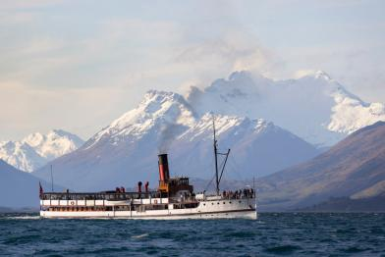
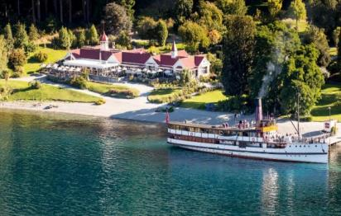
กลางวัน รับประทานอาหารกลางวัน บาร์บีคิว ณ วอลเตอร์พีคฟาร์ม

หลังจากนั้นนำท่านขึ้น กระเช้ากอนโดล่า(Skyline Gondola) เพื่อขึ้นสู่ ยอดเขาบ็อบส์พีค (Bob’s Peak) มีลักษณะเป็นกระเช้าขนาดใหญ่ โดยท่านจะได้สัมผัสความสวยงามของเมืองควีนส์ทาวน์ทั้งเมืองในมุมสูงที่ท่านจะมองเห็นอาคาร บ้านเรือนที่ปลูกสร้างตามไหล่เขาพร้อมกับทะเลสาบวาคาทีปูที่สวยงาย เมื่อถึงด้านบนเขาให้ท่านได้ เล่นลูจ (Luge) คนละ 3 รอบ ซึ่งเป็นรถเลื่อนที่อาศัยความลาดชันของไหลเขาลงสู่ด้านล่างพร้อมให้ท่านได้ตี่นเต้นบนความสูงของยอดเขาพร้อมทัศนียภาพที่งดงาม เป็นที่นิยมของนักท่องเที่ยวทั้งเด็กและผู้ใหญ่ และด้านบนยังเป็นจุดชมวิวเมืองควีนทาวน์จากมุมสูงได้อย่างสวยงาม
ค่ำ รับประทานอาหาร บุฟเฟต์นานาชาติ พร้อมชมวิวอันสวยงามของเมือง บนยอดเขาบ๊อบส์พีค
นำท่านเข้าสู่ที่พัก QUEENSTOWN RENDEZVOUS HERITAGE HOTEL หรือเทียบเท่า (คืนที่2)
วันที่สี่ ควีนส์ทาวน์ - มิลฟอร์ด ซาวน์ – ควีนส์ทาวน์
เช้า รับประทานอาหารเช้าในโรงแรม
นำท่านออกเดินทางสู่ มิลฟอร์ดซาวน์ โดยผ่านทะเลสาบเตอานาว ซึ่งเป็นทะเลสาบที่ใหญ่เป็นอันดับ 2 ของประเทศ เข้าสู่เขตอุทยานแห่งชาติมิลฟอร์ดซาวด์ ผ่านเขตป่าพรุ ป่าเบญจพรรณ ทุ่งกว้าง เข้าสู่ อุทยานแห่งชาติมิลฟอร์ดซาวด์ (MILFORD SOUND) ในดินแดนส่วนที่เป็นฟยอร์ดแลนด์ (FIORD LAND) ซึ่งถูกประกาศให้เป็นมรดกโลกทางธรรมชาติ ของขั้วโลกใต้ซึ่งมีในลักษณะนี้เพียง 2 แห่งในโลก กล่าวคือภูมิประเทศแบบทะเลที่เคยเป็นธารน้ำแข็งในยุคโบราณ กัดเซาะหินทำให้น้ำท่วมแทนที่กลายเป็นอ่าวลึกระหว่างทางท่านจะได้ชมความงามที่สร้างโดยธรรมชาติทะเลสาบMIRROR LAKE ทะเลสาบที่ใสราวกระจก เป็นทะเลสาบที่ท่านจะสามารถมองสะท้อนภาพภูเขา ซึ่งเป็นวิวอยู่เบื้องล่าง แวะชมน้ำตกที่มีความยิ่งใหญ่ที่ CHASM เมื่อถึงแล้วนำท่านลงเรือเพื่อชมความงามและความยิ่งใหญ่ของมิลฟอร์ดซาวน์

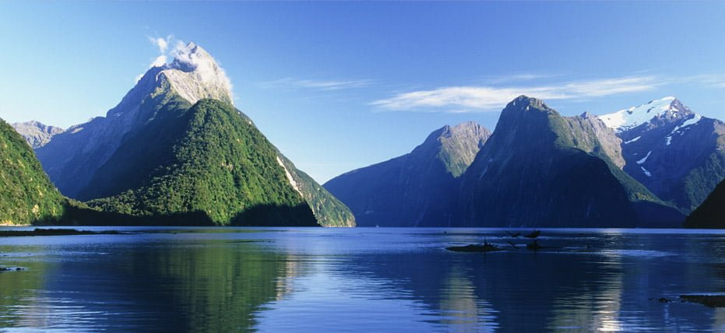
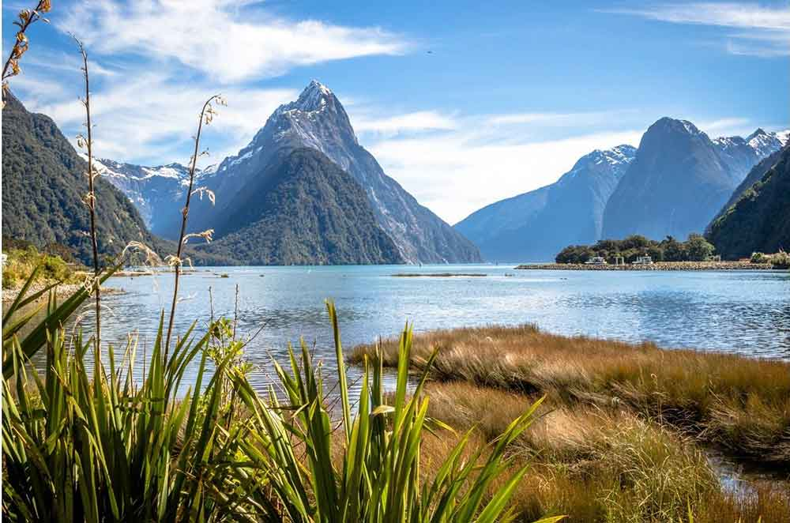
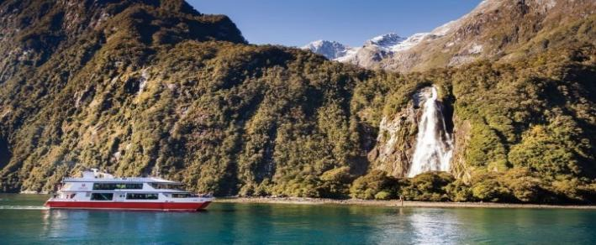

กลางวัน รับประทานอาหารกลางวัน บุฟเฟต์ บนเรือ
พร้อมชมความงามของธรรมชาติโดยรอบ ตื่นตาตื่นใจกับภาพของสายน้ำตกอันสูงตระหง่านของ น้ำตกโบเวน ซึ่งมีความสูง160เมตรจากหน้าผา ชมแมวน้ำนอนอาบแดดบนโขดหินอย่างสบายใจ หลังจากนั้นล่องเรือกลับสู่ท่าเรือ เพื่อเดินทางกลับสู่เมืองควีนส์ทาวน์
ค่ำ รับประทานอาหารค่ำ อาหารไทย ณ ภัตตาคาร
นำท่านเข้าสู่ที่พัก QUEENSTOWN RENDEZVOUS HERITAGE HOTEL หรือเทียบเท่า (คืนที่3)

วันที่ห้า ควีนส์ทาวน์ – ครอมเวลล์ - ร้านผลไม้ท้องถิ่น - ทะเลสาบวานากา - แซลมอนฟาร์ม – ทะเลสาบพูคากิ - ทะเลสาบเทคาโป - อนุสาวรีย์สุนัขต้อนแกะ – โบสถ์ของคนเลี้ยงแกะแสนดี
เช้า รับประทานอาหารเช้าในโรงแรม
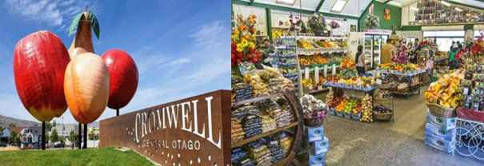
นำท่านเดินทางผ่าน เมืองครอมเวลล์ ซึ่งเป็นเมืองแห่งสวนผลไม้ ซึ่งจะนำท่านแวะ ร้านผลไม้ท้องถิ่น ให้ท่านได้แวะซื้อผลไม้นานาชนิดของนิวซีแลนด์ มีหลากหลายชนิดตามฤดูกาลทั้งผลไม้สดและแห้ง หลังจากนั้นเดินทางสู่ ทะเลสาบวานากา (Lake Wanaka) เพื่อนำท่านชม ต้นวานากา (Wanaka Tree) เป็นต้นไม้ที่ตั้งอยู่โดดเดี่ยวริมทะเลสาบวานากา เป็นจุดถ่ายรูปที่มีชื่อเสียงและได้รับความนิยมอย่างมากในหมู่นักท่องเที่ยว โดยแต่ละฤดูกาลต้นไม้จะมีความสวยงามที่แตกต่างกันออกไป

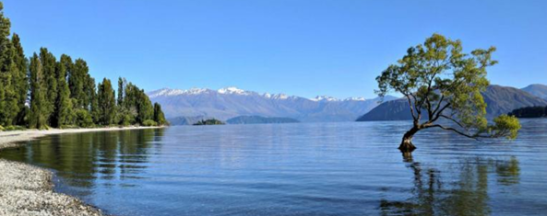

กลางวัน รับประทานอาหารกลางวัน ณ ภัตตาคาร
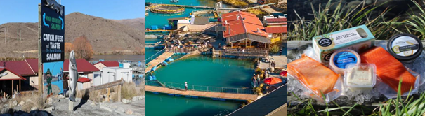

ต่อมานำท่านแวะ ร้านแซลมอนท้องถิ่นให้ท่านสามารถซื้อแซลม่อนสดๆชิมได้ ในเขต Mackenzie ซึ่งภายในมีร้านคาเฟ่ ร้านขายผลิตภัณฑ์จากแซลมอน หลากหลายชนิด ทั้งแซลมอนแปรรูป แบบซาซิมิสด รมควัน หรือ ขนม อาหารต่างๆ ให้ท่านเลือกซื้อของฝากจากแซลมอนคุณภาพดีของนิวซีแลนด์ หลังจากนั้นนำท่านแวะชม จุดชมวิวทะเลสาบพูคากิ (Lake Pukaki) ในวันที่ท้องฟ้าแจ่มใส อากาศดีสามารถมองเห็นยอดเขาเม้าท์คุ้ก (Mt. Cook) ที่มีความสูงถึง 3,724 เมตร ให้ท่านแวะท่านรูปเชคอิน
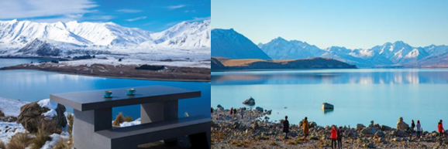
จากนั้นนำท่านเดินทางสู่หนึ่งในทะเลสาบที่มีชื่อเสียงที่สุดในนิวซีแลนด์ ทะเลสาบเทคาโป(Tekapo) ซึ่งน้ำในทะสาบสีเทอร์ควอยซ์ซึ่งจะเห็นได้ชัดเจนกว่าตอนไหน ๆ ก็เมื่อแสงอาทิตย์ตกกระทบสะท้อนกับผิวน้ำ สารละลายและแร่ธาตุต่าง ๆ ที่น้ำชะลงมาระหว่างทางที่ไหลลงมาจากยอดเขานั่นเองที่สร้างโทนสีฟ้าสวย ๆ ให้กับทะเลสาบแห่งนี้
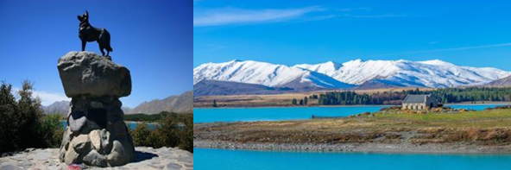

นำท่านชม อนุสาวรีย์สุนัขต้อนแกะ “(Sheepdog memorial)” โดยการลงขันของกลุ่มผู้ประกอบกิจการท้องถิ่นและเกษตรกรในพื้นที่ มีภรรยาชาวไร่ผู้หนึ่งออกแบบปั้นแล้วส่งไปหล่อขึ้นรูปด้วยทองเหลืองที่อังกฤษ ก่อนจะเปิดอย่างเป็นทางการในวันที่ 7 มีนาคม 1968 เพราะทุกคนซาบซึ้งใจดีว่าพื้นที่อันกว้างใหญ่ไพศาลที่ได้กลายมาเป็นอู่ข้าวอู่น้ำของชาวบ้านถึงทุกวันนี้ก็มีเจ้าคอลลี่เหล่านี้นี่เองที่ช่วยบุกเบิกที่ทำกินมาเกือบ 50 ปีแล้ว บริเวณเดียวกันนั้น ท่านจะได้ชม โบสถ์ของคนเลี้ยงแกะแสนดี “(Church of the good Shepherd)” เป็นโบสถ์หลังเล็ก คล้ายกระท่อมริมทะเลสาบเทคาโป ตัวโบสถ์สร้างด้วยก้อนอิฐที่นำมาก่อรวมกันจนกลายเป็นตัวอาคารโบสถ์หลังย่อม และยังคงเปิดใช้เพื่อทำพิธีทางศาสนาเหมือนเช่นที่ผ่านมาหลายปี
ค่ำ รับประทานอาหารค่ำ ณ ภัตตาคาร
นำท่านเข้าสู่ที่พัก PEPERS BLUEWATER RESORT (Mountain View) หรือเทียบเท่า (คืนที่4)
วันที่หก ทะเลสาบเทคาโป - แอชเบอร์ตั้น – ไครสต์เชิร์ช - ชมเมือง
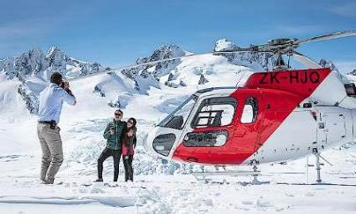
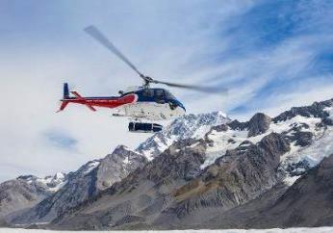
เช้า รับประทานอาหารเช้าในโรงแรม
ให้ท่านได้อิสระในการเลือกซื้อทัวร์นอกรายการ ทัวร์เฮลิคอปเตอร์ (หากสนใจกรุณาติดต่อสอบถามราคาที่หัวหน้าทัวร์ การนั่งเฮลิคอปเตอร์ขึ้นอยู่กับสภาพอากาศเอื้ออำนวย)
หมายเหตุ ***ไม่รวมค่านั่งเฮลิคอปเตอร์ หากท่านใดสนใจกรุณาติดต่อสามารถสอบถามกับหัวหน้าทัวร์ เริ่มต้นที่ 20 นาที ราคาโดยประมาณ NZ$350-795 ***
นำท่านเดินทางผ่าน เมืองแอชเบอร์ตั้น (Ashburton) ซึ่งเป็นเมืองที่เต็มไปด้วยการทำฟาร์มที่มีคุณภาพไม่ว่าจะเป็นฟาร์มเลื้ยงแกะ ฟาร์มเลี้ยงวัวหรือจะเป็นฟาร์มกวาง และให้ได้แวะร้านของฝากท้องถิ่น Farmers Corner ให้ท่านได้ช้อปปิ้งสินค้าพื้นเมืองหรือผลิตภัณฑ์ ครีมบำรุงผิว เซรั่ม ครีมลาโนลิน หรือตุ๊กตาแกะ พรมขนแกะ หรือผลิตภัณฑ์อาหารเสริมต่างๆ อีกมากมาย ที่นี้ยังมี ฟาร์ม Alpaca อยู่ด้านหลังร้าน พร้อมให้พวกเราได้ป้อนอาหารอย่างใกล้ชิด
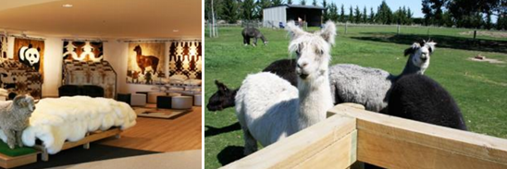
กลางวัน รับประทานอาหารกลางวัน อาหารจีน ณ ภัตตาคาร
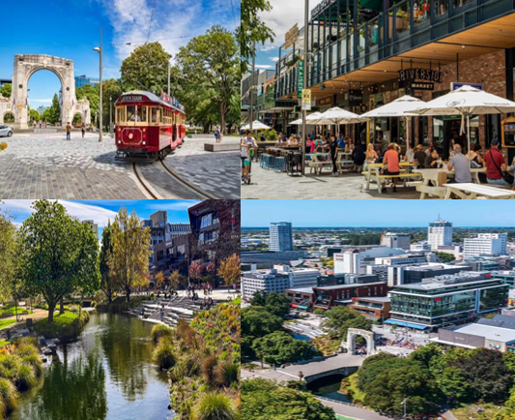

นำท่านเดินทางต่อสู่ เมืองไครสต์เชิร์ช(Christchurch) เมืองที่ได้รับสมญานามว่า “เมืองอังกฤษนอกเกาะอังกฤษ” เนื่องจากสถาปัตยกรรมตึกต่างๆในเมืองนี้คล้ายคลึงกับอังกฤษ เป็น1ใน10เมืองที่ได้รับการโหวตจากนิตยสาร Lonely Planet ว่าเป็นเมืองที่น่าอยู่ที่สุดในโลก
เมื่อถึงแล้วนำท่าน ชมเมืองไครสต์เชิร์ช ในใจกลางเมืองมีแม่น้ำเอว่อนไหลผ่าน ใกล้ๆกันเป็นที่ตั้งRiverside Marketแหล่งรวมร้านอาหาร คาเฟ่ ร้านขายของมากมายๆ ในบริเวณนั้นยังเป็นที่ตั้งของย่านการค้า ถนนสายช้อปปิ้ง Cashel Street ซึ่งมีร้านแบรนด์มากมายให้ท่านได้เลือกซื้อเลือกชม
ค่ำ รับประทานอาหารค่ำ อาหารไทย ณ ภัตตาคาร
นำท่านเข้าสู่ที่พัก CHRISCHURCH THE ELMS HOTEL หรือเทียบเท่า (คืนที่5)

วันที่เจ็ด ไครสต์เชิร์ช – ซิดนีย์ - กรุงเทพฯ
02.30 น. นำท่านเดินทางสู่ สนามบินเมืองไครสต์เชิร์ช เพื่อเช็กอินและโหลดกระเป๋า
06.00 น. ออกเดินทางสู่ สนามบินซิดนีย์ ประเทศออสเตรเลีย โดยสายการบินQantas Airways เที่ยวบินที่ QF138
07.35 น. เดินทางถึง สนามบินซิดนีย์ ประเทศออสเตรเลีย (แวะเปลี่ยนเที่ยวบิน)
09.50 น. เดินทางสู่ กรุงเทพฯ โดยสายการบิน Qantas Airways เที่ยวบินที่ QF023
16.40 น. เดินทางถึง กรุงเทพฯ..... โดยสวัสดิภาพ…

BW AMAZING MILFORD SOUND SOUTH ISLAND
7 Days / 5 Nights โดยสายการบิน Qantas Airways
อาหารตะวันตก / อาหารจีน / อาหารไทย /บาร์บีคิว/บุฟเฟต์นานาชาติ
-------------------------------------------------------------------------------
กำหนดวันเดินทาง 20 – 26 ตุลาคม 2569/ 24 – 30 พฤศจิกายน 2569
คณะผู้เดินทาง | ราคารวมตั๋ว  (รวมวีซ่าและทิปแล้ว) | ราคาไม่รวมตั๋วเครื่องบินตลอดการเดินทาง(รวมวีซ่าและทิปแล้ว)
ผู้ใหญ่ พัก 2-3 ท่านต่อห้อง | 135,900.- บาท | 99,900.- บาท
เด็กพักกับ 1 ผู้ใหญ่ | 128,900.- บาท | 95,900.- บาท
เด็กพักกับ 2 ผู้ใหญ่มีเตียง | 124,900.- บาท | 92,900.- บาท
เด็กพักกับ 2 ผู้ใหญ่ไม่มีเตียง | 118,900.- บาท | 89,900.- บาท
ห้องพักเดี่ยวเพิ่มท่านละ | 18,900.- บาท | 18,900.- บาท
ผู้ใหญ่ 3 ท่านต่อ 1 ห้องท่านที่ 3 ลด | 2,500.- บาท | 2,500.- บาท
*สำหรับห้องที่พัก 3 ท่าน(Triple Room) โรงแรมในนิวซีแลนด์มีห้อง 3 เดียงจำนวนน้อยหรืออาจจะไม่มี ดังนั้นโรงแรมอาจจะจัดเป็นให้เป็น 2 เตียงใหญ่ที่สามารถพักได้ 3 ท่าน (2 Double beds) หรืออาจเป็นห้อง 1 เตียงใหญ่และ 1 เตียงเสริม (1 Double + 1 Extra bed) หรือ 2 เตียงเล็กและ 1 เดียงเสริม (2 siggles+1 rollway bed) *หากท่านไม่ต้องการนอนเตียงเดียวกันเพื่อความสะดวกสบายแนะนำท่านจ่ายค่าห้องพักเดี่ยวเพิ่ม*

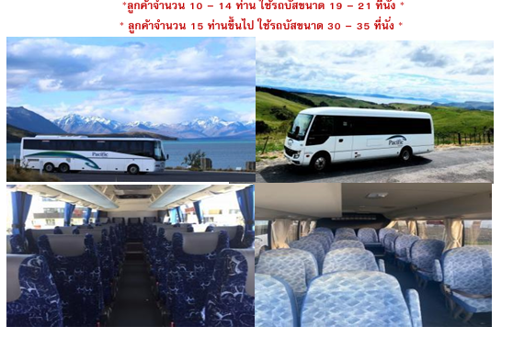
*** การเดินทางในแต่ละครั้งจะต้องมีผู้โดยสาร จำนวน 10 ท่าน ขึ้นไป หากผู้โดยสารที่เป็นผู้ใหญ่ต่ำกว่า 15 ท่าน บริษัทฯ ขอสงวนสิทธิ์ในการเลื่อนการเดินทาง หรือ เปลี่ยนแปลงราคา
*** บริษัทฯ จะไม่รับผิดชอบในเรื่องตั๋วที่ลูกค้าซื้อเอง เพื่อต่อเที่ยวบินหรือค่าเดินทางต่าง ๆ ที่จะมาเดินทางกับคณะเราหากเที่ยวบินล่าช้า หรือจำนวนผู้เดินทางไม่ครบตามจำนวน กรุ๊ปไม่สามารถออกเดินทาง
*** หากท่านต้องการอาหารพิเศษ กรุณาแจ้งให้เราทราบในตอนจองทัวร์หรือก่อนเดินทางอย่างน้อย 10 วัน เพื่อแจ้งให้สายการบินทราบ ในส่วนที่นั่งบนเครื่องบินไม่สามารถเลือกที่นั่งได้ ทางสายการบินจะจัดที่นั่งเป็นกลุ่มคณะมาให้
*** กรณีลูกค้ามีวีซ่าอยู่แล้ว หรือ มีบัตรอนุญาตให้เข้า-ออก ประเทศโดยไม่ต้องยื่นวีซ่า เช่น บัตรเอเบค ฯลฯ ทางบริษัทฯ จะไม่รับผิดชอบหรือคืนค่าใช้จ่ายใดๆ ทั้งสิ้น หากไม่ได้รับอนุญาตเข้าประเทศ เนื่องจากเป็นดุลพินิจของเจ้าหน้าตรวจคนเข้าเมือง
* กรณีใช้ต้องการเดินทางโดยชั้นธุรกิจ (Business Class) หรือ ทารก (Infant) กรุณาสอบถามราคาเพิ่มเติมจากเจ้าหน้าที่บริษัทฯ
*สำหรับห้องที่พัก 3 ท่าน(Triple Room) โรงแรมในนิวซีแลนด์มีห้อง 3 เดียงจำนวนน้อยหรืออาจจะไม่มี ดังนั้นโรงแรมอาจจะจัดเป็นให้เป็น 2 เตียงใหญ่ที่สามารถพักได้ 3 ท่าน (2 Double beds) หรืออาจเป็นห้อง 1 เตียงใหญ่และ 1 เตียงเสริม (1 Double + 1 Extra bed) หรือ 2 เตียงเล็กและ 1 เดียงเสริม (2 singles+1 rollway bed)
*หากท่านไม่ต้องการนอนเตียงเดียวกันเพื่อความสะดวกสบายแนะนำท่านจ่ายค่าห้องพักเดี่ยวเพิ่ม*
* โรงแรมที่นิวซีแลนด์ไม่มีพนักงานยกกระเป๋า
* ราคาทัวร์ไม่รวมที่นั่ง Long leg หากท่านต้องการจะต้องแจ้งสายการบินเพื่อซื้อที่นั่งก่อนเดินทาง(มีจำนวนจำกัด)
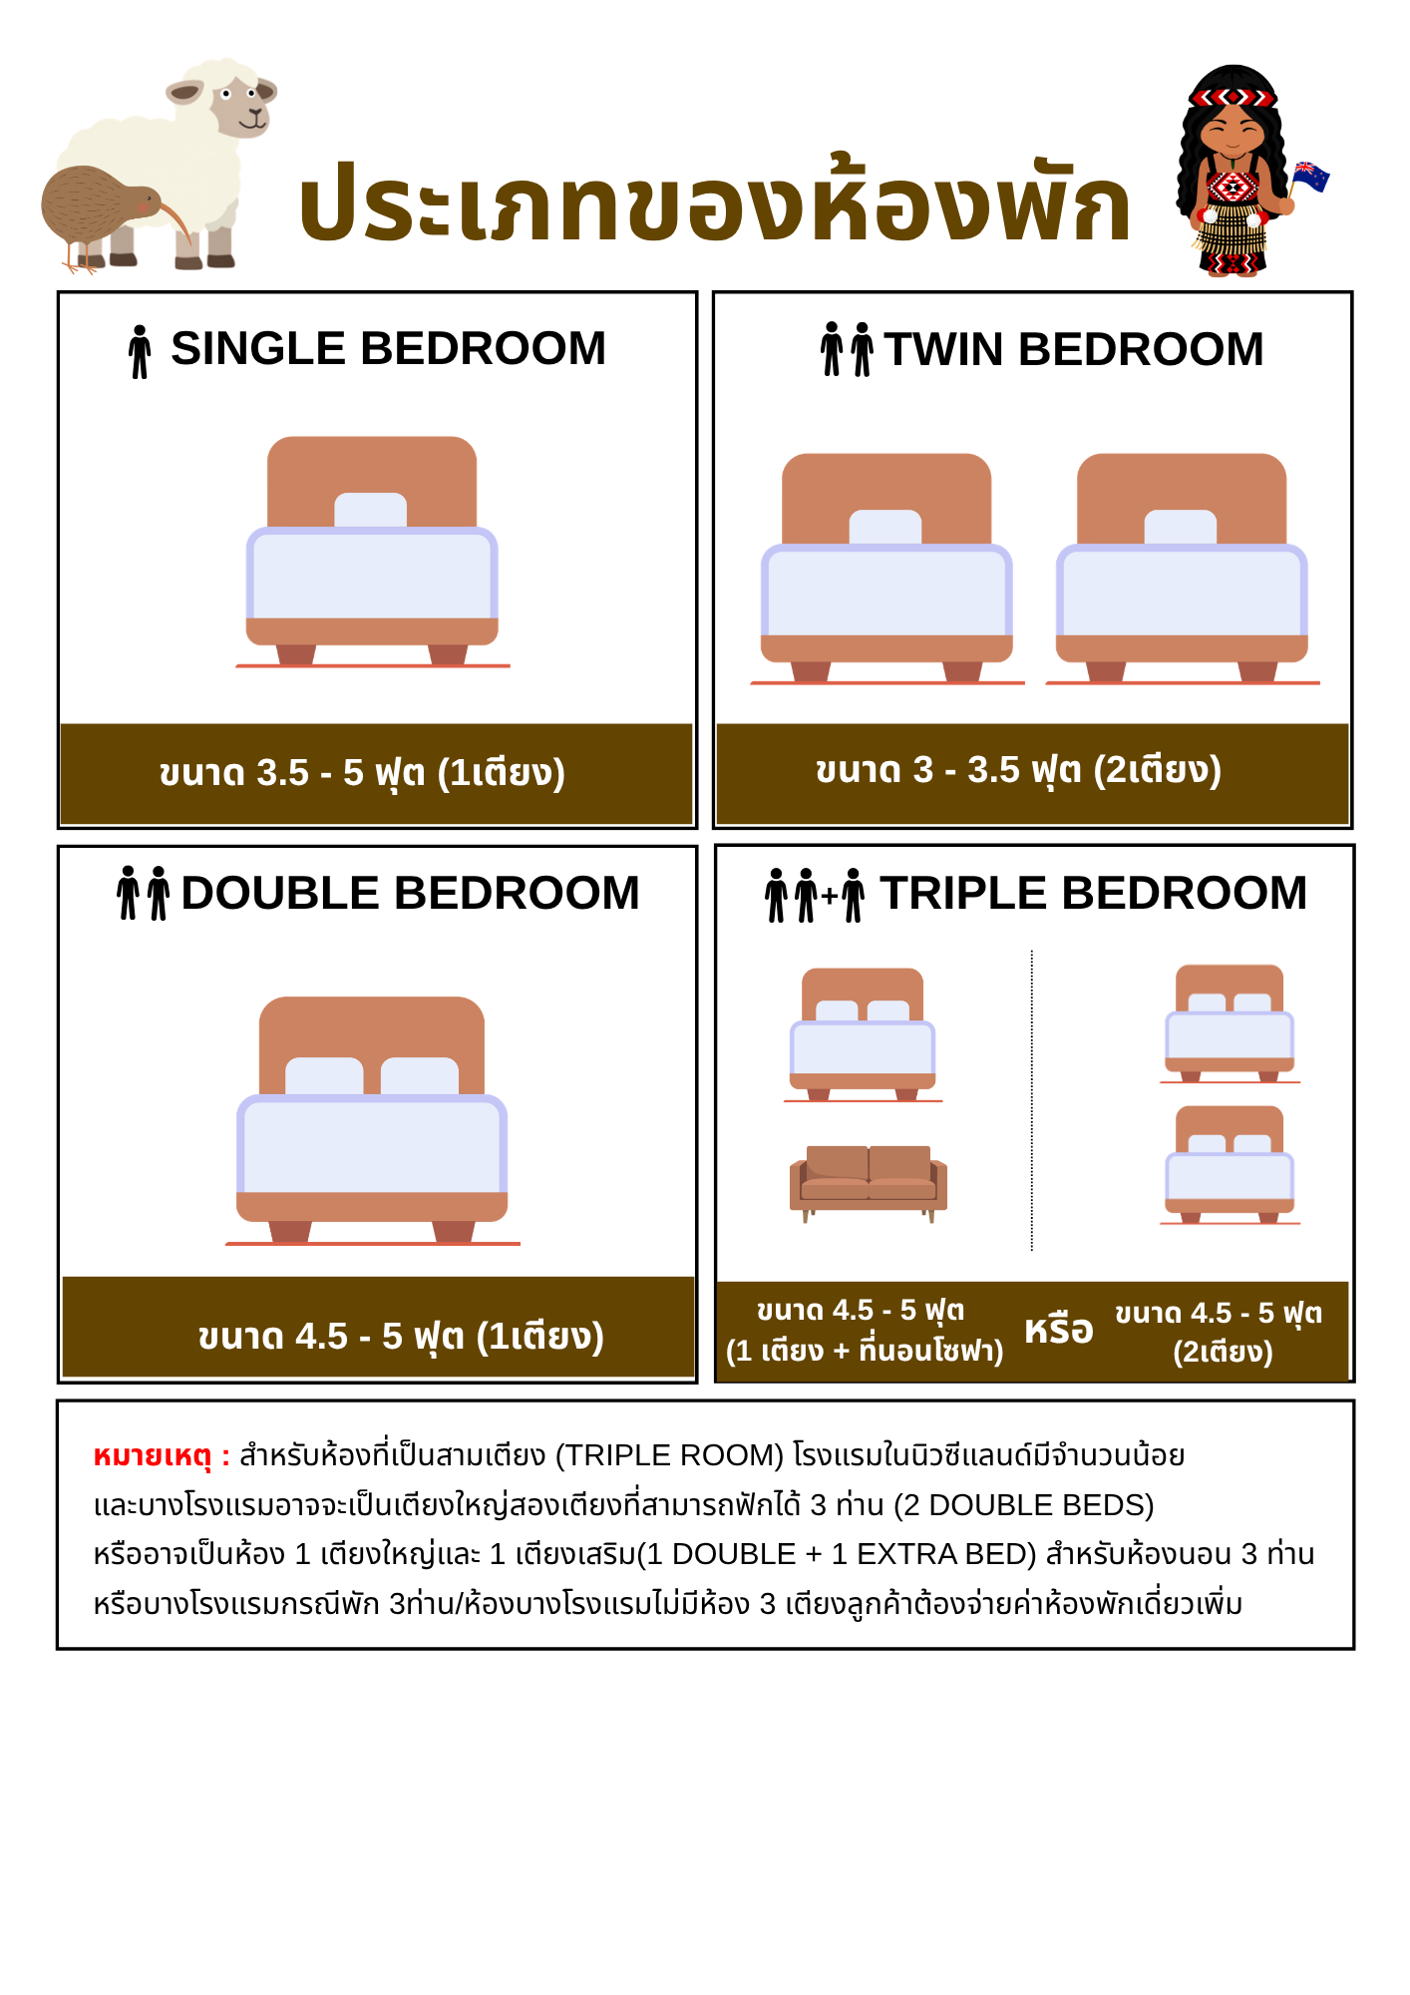
* การใช้ผ้าเช็ดตัวในโรงแรม หากต้องการให้เปลี่ยนทุกวันให้ท่านวางผ้าเช็ดตัวไว้ที่พื้น ถ้าแขวนไว้ทางโรงแรมจะไม่เปลี่ยนให้เพราะถือว่าท่านยินดีที่จะใช้ผ้าเช็ดตัวผืนเดิมและยินดีเข้าร่วมรณรงค์กิจกรรมลดโลกร้อน
อัตรานี้รวม
- ค่าตั๋วเครื่องบินไป-กลับ ชั้นประหยัด ตามเส้นทางและค่าน้ำหนักของกระเป๋าเดินทาง
กระเป๋าโหลดไม่เกิน 30 กิโลกรัม 1 ใบ ต่อท่านและถือขึ้นเครื่องบินไม่เกิน 7 กิโลกรัม 1 ใบ ต่อท่าน
- ค่าโรงแรมที่พัก (สองท่านต่อหนึ่งห้อง), ค่ารถรับส่งระหว่างนำเที่ยว, ค่าเข้าชมสถานที่ต่างๆ ตามรายการที่ระบุ
- ค่าอาหารและเครื่องดื่มตามรายการที่ได้ระบุ, ค่าภาษีสนามบินทุกแห่งที่มี
- รวมค่าวีซ่านิวซีแลนด์ (มีวีซ่าแล้วคืน 8,000 บาท/ท่าน)
- รวมค่าทิปหัวหน้าทัวร์ และ คนขับแล้ว
- ค่ามัคคุเทศก์ของบริษัทจากกรุงเทพฯที่คอยอำนวยความสะดวกแก่ท่านตลอดการเดินทางในต่างประเทศ
- ค่าประกันการเดินทางรวมอุบัติเหตุและค่ารักษาพยาบาลในต่างประเทศคุ้มครองในวงเงินท่านละ 1,500,000 บาท สำหรับผู้เดินทางไปพร้อมกรุ๊ปตั้งแต่ประประเทศไทย ในระยะเวลาท่องเที่ยวกับทัวร์เท่านั้น เงื่อนไขการคุ้มครอง
  - หากลูกค้าเดินทางไปก่อนคณะ กรมธรรม์ประกันไม่คุ้มครอง ต้องทำประกัน(รายเดี่ยว) ลูกค้าสามารถจัดทำเองได้ หรือกรุณาติดต่อสอบถามกับทางบริษัทฯ
    - อายุ 1-15ปี และต่ำกว่า 75 ปี คุ้มครองรายละเอียดตามเงื่อนไขกรมธรรม์
  - กรณีลูกค้าอายุต่ำกว่า 1 ปี หรือ 75 ปีขึ้นไป และ ไม่ได้เดินทางไป-กลับ พร้อมกรุ๊ป ต้องทำประกันเดี่ยวเพิ่ม กรุณาสอบถามรายละเอียดกับเจ้าหน้าที่
  - ลูกค้าที่จอยแลนด์ ที่อาศัยอยู่ในประเทศนั้นๆ อยู่แล้วไม่คุ้มครอง หรือกรณีไป-กลับ ไม่พร้อมกรุ๊ป ไม่ตรงตามเงื่อนไขกรมธรรม์
- ค่าน้ำมันจากสายการบิน และค่าภาษีสนามบิน ณ วันที่ 31 ม.ค. 2569 และบริษัทฯขอสงวนสิทธิ์ในการปรับเปลี่ยนราคาตามภาษีน้ำมันหากสายการบินมีการปรับเพิ่มขึ้นหลังจากนี้
- น้ำดื่มบริการบนรถวันละ 1 ขวดทุกวัน

อัตรานี้ไม่รวม
- ค่าทำหนังสือเดินทาง, ค่าทำใบอนุญาตที่กลับเข้าประเทศของคนต่างชาติ หรือ คนต่างด้าว
- กรณีที่ต้องมีแปลเอกสารเป็นภาษาอังกฤษเพิ่มเติม ต้องขอเก็บค่าแปลเอกสารเพิ่มต่างหากจากค่าวีซ่า
- ค่าน้ำหนักของกระเป๋าเดินทางในกรณีที่เกินกว่าสายการบินกำหนด
- ค่าใช้จ่ายส่วนตัวนอกเหนือจากรายการที่ระบุ เช่น ค่าเครื่องดื่มและค่าอาหารที่สั่งเพิ่มเอง
- ค่าอาหารที่ไม่ได้ระบุไว้ในรายการ ค่าโทรศัพท์ ค่าซักรีด ฯลฯ
- ค่าภาษีมูลค่าเพิ่ม 7% และภาษีหัก ณ ที่จ่าย 3%
- ไม่รวมค่าอินเตอร์เน็ตในโรงแรม เนื่องจาก โดยส่วนใหญ่โรงแรมจะขายอินเตอร์เน็ตคิดเป็นชั่วโมง
เงื่อนไขการจองทัวร์และการชำระเงิน
- ทางบริษัทฯ จะขอเก็บเงินค่ามัดจำเป็นจำนวน 70,000.-บาท ต่อการจองทัวร์หนึ่งท่าน
- ท่านต้องเตรียมเอกสารให้ทางบริษัทฯ เพื่ออำนวยความสะดวกสำหรับท่านในการทำวีซ่าเข้าประเทศนิวซีแลนด์ก่อนเดินทาง 60 ก่อนเดินทาง
- หากท่านจองและให้เอกสารในการทำวีซ่าล่าช้า ไม่ทันกำหนดการออกตั๋วกับทางสายการบินและผลวีซ่าของท่านไม่ผ่าน บริษัทฯ จะขอสงวนสิทธิ์ในการคืนเงินค่ามัดจำทั้งหมด
- สำหรับส่วนที่เหลือ บริษัทฯ จะขอเก็บค่าทัวร์ทั้งหมดก่อนการเดินทางอย่างน้อย 60 วันทำการ กรณีลูกค้าที่ผลวีซ่าผ่านก่อน 60 วันทำการ ขอชำระยอดค่าใช้จ่ายทั้งหมด หากบริษัทฯ ไม่ได้รับเงินครบทั้งหมดก่อนวันเดินทาง บริษัทฯ ขอสงวนสิทธิ์ในการยกเลิกการให้บริการ
- บริษัทฯขอสงวนสิทธิ์ที่จะเปลี่ยนแปลงรายละเอียดบางประการในทัวร์นี้ เมื่อเกิดเหตุจำเป็น สุดวิสัย จนไม่อาจแก้ไขได้ และจะไม่รับผิดชอบใดๆ ในกรณีที่สูญหาย สูญเสียหรือได้รับบาดเจ็บ ที่นอกเหนือความ รับผิดชอบของหัวหน้าทัวร์และเหตุสุดวิสัยบางประการเช่น การนัดหยุดงาน ภัยธรรมชาติ การจลาจล ต่างๆ
- เนื่องจากรายการทัวร์นี้เป็นแบบเหมาจ่ายเบ็ดเสร็จ หากท่านสละสิทธิ์การใช้บริการใดๆตามรายการ หรือถูกปฏิเสธการเข้า และออกประเทศไม่ว่าในกรณีใดก็ตาม ทางบริษัทฯ คืนให้ตามเงื่อนไขยกเลิกการเดินทาง
- เมื่อท่านได้ชำระเงินมัดจำหรือทั้งหมด ไม่ว่าจะเป็นการชำระผ่านตัวแทนของบริษัทฯ หรือชำระโดยตรงกับทางบริษัทฯ ทางบริษัทฯ จะขอถือว่าท่านรับทราบและยอมรับในเงื่อนไขต่างๆของบริษัทฯ ที่ได้ระบุไว้โดยทั้งหมด
- เมื่อท่านตกลงชำระค่ามัดจำ หรือ ค่าทัวร์ทั้งหมดแล้ว ทางบริษัทฯ จะถือว่าท่านได้อ่านเงื่อนไขและยอมรับข้อตกลงต่างๆ ทั้งหมดของทางบริษัทฯ เป็นที่เรียบร้อยแล้ว

เงื่อนไขการยกเลิก
- ยกเลิกก่อนการเดินทางตั้งแต่ 30 วันขึ้นไป คืนเงินค่าทัวร์โดยหักค่าใช้จ่ายที่เกิดขึ้นจริง
- ยกเลิกก่อนการเดินทาง 15-29 วัน ยึดเงิน 50% จากยอดที่ลูกค้าชำระมา และเก็บค่าใช้จ่ายที่เกิดขึ้นจริง (ถ้ามี)
- ยกเลิกก่อนการเดินทางน้อยกว่า 15 วัน ขอสงวนสิทธิ์ยึดเงินเต็มจำนวน
- กรณีบางสายการบินต้องออกตั๋วก่อนเดินทาง 45 - 60 วัน หากตั๋วเครื่องบินทำการออกแล้ว แต่นักท่องเที่ยวยกเลิกการเดินทาง หรือ ไม่สามารถออกเดินทางได้ ทางบริษัทขอสงวนสิทธิ์เรียกเก็บค่าใช้จ่ายตามที่เกิดขึ้นจริง และบางกรณีถ้าสามารถทำเรื่องขอเงินคืนได้ นักท่องเที่ยวต้องรอ Refund จากทางสายการบิน ใช้เวลาประมาณ 3- 6 เดือนเป็นอย่างน้อย
- กรณีท่านยกเลิกในวันเดินทางหรือถูกปฏิเสธ การออกจากประเทศไทยหรือการเข้าประเทศนิวซีแลนด์ บริษัทฯ จะไม่มีการคืนเงินทั้งหมด
- เมื่อท่านออกเดินทางไปกับคณะแล้ว หากท่านงดการใช้บริการรายการใดรายการหนึ่ง หรือไม่เดินทางพร้อมคณะถือว่าท่านสละสิทธิ์ ไม่สามารถเรียกร้องค่าบริการและเงินมัดจำคืน ไม่ว่ากรณีใดๆ ทั้งสิ้น
*กรณีมีเหตุยกเลิกทัวร์ โดยไม่ใช่ความผิดของบริษัททัวร์ คืนเงินค่าทัวร์โดยหักค่าใช้จ่ายที่เกิดขึ้นจริง (ถ้ามี)
*ค่าใช้จ่ายที่เกิดขึ้นจริง เช่น ค่ามัดจำตั๋วเครื่องบิน โรงแรม ค่าวีซ่า และค่าใช้จ่ายจำเป็นอื่นอื่นๆ

เอกสารในการขอวีซ่านิวซีแลนด์

(ใช้เวลาพิจารณาวีซ่าโดยประมาณ 15 วันทำการ ไม่นับวันเสาร์-อาทิตย์ และนักขัตฤกษ์)

(หรือมากกว่านั้นขึ้นอยู่กับเจ้าหน้าที่สถานฑูต)
** ในการพิจารณาวีซ่าสถานทูตจะไม่ยึดติดผลวีซ่าของสถานทูตประเทศอื่น จะพิจารณาจากเอกสารและตามกฎเกณฑ์ของสถานทูตนิวซีแลนด์เท่านั้น
** หากท่านเคยโดนปฏิเสธวีซ่ามาก่อน ต้องแจ้งก่อนยื่นทุกครั้ง และ แจ้งเหตุผล วัน/เดือน/ปี เคยโดยโดนปฏิเสธเพื่อผลประโยชน์ของตัวท่านเอง
** ทางบริษัทฯ จะไม่เก็บเอกสารตัวจริง และ พาสปอร์ตตัวจริง ต้องส่งเอกสารทางอีเมล์เท่านั้น และขณะนี้ไม่ต้องนำพาสปอร์ตเข้าสถานทูต
- หนังสือเดินทางมีอายุไม่ต่ำกว่า 7 เดือน (มีหน้าว่างที่ไม่มีตราประทับมากกว่า 2 หน้าขึ้น)
- **สแกนหน้าพาสปอร์ตสี+ประวัติการเดินทาง(อาทิเช่นหน้าวีซ่าที่เคยได้ ตราประทับเข้าประเทศที่เคยไป) ส่งเข้ามาที่อีเมล์**
- รูปถ่าย 2 รูป ขนาด 1.5 นิ้ว หรือ 2 นิ้ว (พื้นหลังสีขาว) ห้ามสวมเสื้อสีขาวและสีอ่อนในการ ถ่ายรูปให้เห็นหน้าชัด (ขนาดรูปจะเท่ากับรูปในหนังสือเดินทางของไทย) **ขอไฟล์ดิจิตอล รูปถ่ายสี ส่งเข้าเมล์**
- สำเนาทะเบียนบ้าน,สำเนาบัตรประจำตัวประชาชน,สำเนาทะเบียนสมรส,ใบเปลี่ยนชื่อหรือนามสกุล(ถ้ามี) – ขอสำเนาภาษาไทยและสำเนาภาษาอังกฤษ (ขอทั้งคู่) จากทางสำนักงานเขตหรืออำเภอ
- หนังสือการทำงาน (สแกนเอกสารส่งอีเมล์เท่านั้น)
- กรณีเป็นลูกจ้าง ของบริษัทที่ทำงาน (ภาษาอังกฤษเท่านั้น)ระบุรายละเอียดการเข้าทำงาน, อัตราเงินเดือน, ตำแหน่งงาน (หนังสือรับรองการทำงานออกมาไม่เกิน 1 เดือนนับจากวันยืนวีซ่า)
- กรณีมีอาชีพรับราชการ ใช้หนังสือรับรองการทำงาน (ภาษาอังกฤษเท่านั้น)โดยระบุตำแหน่งอัตราเงินเดือนในปัจจุบัน. วันเดือนปีที่เริ่มทำงานกับหน่วยงาน หรือ องค์กร (หนังสือรับรองการทำงานออกมาไม่เกิน 1 เดือนนับจากวันยื่นวีซา)
- กรณีเป็นเจ้าของกิจการ ใช้สำเนาทะเบียนการค้าภาษาไทย+อังกฤษ หรือ สำเนากรมพัฒนาธุรกิจการค้าภาษาไทย+อังกฤษ หรือ สำเนาหนังสือรับรองความเป็นเจ้าของกิจการภาษาไทย+อังกฤษ โดยจะต้องคัดมาไม่ต่ำกว่า 3 เดือน *ขอสำเนาภาษาไทยและขอภาษาอังกฤษเท่านั้นจากกรมพัฒนาธุรกิจการค้า*
- หลักฐานการเงินขอ statement ย้อนหลัง 6 เดือน จากธนาคาร **ภาษาอังกฤษเท่านั้นพร้อมประทับตรา** และ ขอแบงค์การันตี (Bank Guarantee) ระบุเป็นเงินสกุลนิวซีแลนด์ดอลลาร์ (ภาษาอังกฤษเท่านั้น) (ใช้ทั้ง 2 อย่าง) (บัญชีเงินเดือนเป็นหลัก และหากต้องการเพิ่มบัญชีอื่นๆ ได้ บัญชีเงินเก็บ (ที่มีการเคลื่อนไหว) เช่น ฝากประจำ, สลากธนบัตร, ใบซื้อหุ่น แนบประกอบ) สามารถขอได้จากธนาคาร (ภาษาอังกฤษเท่านั้น)
- กรณีเด็กอายุต่ำกว่า 16 ปี (ไม่ได้เดินทางกับบิดาและมารดา หรือคนใดคนหนึ่ง จะต้องมีใบอนุญาต
ออกที่อำเภอเท่านั้น (เป็นภาษาอังกฤษ)
  - หากเด็กเดินทางไปกับบิดา จะต้องมีใบรับรองจากมารดา โดยมารดาจะต้องคัดจดหมายยินยอมให้บุตรเดินทางไปต่างประเทศกับบิดา จากอำเภอตันสังกัดเป็นภาษาอังกฤษ หรือหากได้มาเป็นภาษาไทย กรุณาแนบฉบับแปลเป็นภาษาอังกฤษแนบด้วย
  - หากเด็กเดินทางกับมารดา จะต้องมิใบรับรองจากบิดา โดยบิดาจะต้องคัดจดหมายยินยอมให้บุตรเดินทางไปต่างประเทศกับมารตา จากอำเภอตันสังกัดเป็นภาษาอังกฤษ หรือหากได้มาเป็นภาษาไทย กรุณาแนบฉบับแปลเป็นภาษาอังกฤษแนบด้วย
  - หากเด็กไม่ได้เดินทางทั้งกับบิตาและมารดา โดยบิดาและมารดาจะต้องคัดจดหมายยินยอมโดยระบุชื่อ-นามสกุล ความสัมพันธ์ ผู้ที่เดินทางไปด้วยกับบุตรเดินทางไปต่างประเทศ จากอำเภอตันสังกัดเป็นภาษาอังกฤษ หรือหากได้มาเป็นภาษาไทย กรุณาแนบฉบับแปลเป็นภาษาอังกฤษแนบด้วย
  - กรณีเด็กที่บิดา-มารดาหย่าร้าง จะต้องแนบสำเนาใบหย่า และมีการสลักหลังโดยมีรายละเอียดว่าฝ่ายใดเป็นผู้ดูแลบุตร (พร้อมฉบับแปลเป็นภาษาอังกฤษ) และต้องใช้เอกสารส่วนตัวของพ่อหรือแม่ในการยื่นวีซ่า เสมือนเดินทางด้วย
- สำหรับผู้ที่เป็นนักเรียน หรือนักศึกษา ใช้จดหมายรับรอง จากสถาบันการศึกษา (ภาษาอังกฤษเท่านั้น)
- ระยะเวลาในการยื่นวีซ่าประมาณ 15 วันทำการ ไม่นับวันเสาร์-อาทิตย์ และนักขัตฤกษ์ (หรือมากกว่านั้นขึ้นอยู่กับเจ้าหน้าที่สถานฑูต) หนังสือเดินทาง(PASSPORT) ต้องมีอายุอย่างมากกว่า 7 เดือนก่อนวันเดินทาง
กรณีถูกปฎิเสธวีซ่า
1. หากท่านถูกปฏิเสธการออกวีซ่า ทางบริษัทฯขอสงวนสิทธิ์ในการคืนเงินค่าทัวร์ทั้งหมด หรือ หากต้องการยื่นคำร้องขอวีซ่าใหม่ก็ต้องชำระค่าธรรมเนียมใหม่ พร้อมเตรียมเอกสารชุดใหม่ทุกครั้ง
2. หากทางสถานทูตพิจารณาผลวีซ่าล่าช้าไม่ทันกำหนดวันเดินทาง สถานทูตไม่คืนค่าธรรมเนียมที่ได้ชำระไปแล้ว และทางบริษัทฯขอสงวนสิทธิ์ในการคืนเงินค่าทัวร์ทั้งหมด
3.หากทางสถานทูตแจ้งว่าเหตุผลในการปฏิเสธการออกวีซ่าอันเนื่องมาจากการใช้หลักฐานปลอม บิดเบือนข้อเท็จจริง หรือผิดวัตถุประสงค์ในการยื่นขอวีซ่าท่องเที่ยว ทางบริษัทฯขอสงวนสิทธิ์ในการคืนเงินค่าทัวร์ทั้งหมด
4. กรณีที่ท่านยกเลิกการเดินทางภายหลังจากได้วีซ่าแล้ว ทางบริษัทฯ ขอสงวนสิทธิ์ในการแจ้งสถานทูตยกเลิกวีซ่าของท่าน ขึ้นอยู่กับทางบริษัทฯ จะพิจารณา และขอสงวนสิทธิ์ในการคืนเงินค่าทัวร์ทั้งหมด
เงื่อนไขสำคัญของการพิจารณาวีซ่า
การพิจารณาอนุมัติวีซ่านั้นขึ้นอยู่กับดุลยพินิจของทางสถานทูต ทางบริษัทฯ เป็นแค่ตัวแทนยื่นวีซ่าไม่สามารถแทรกแซงการพิจารณาของสถานทูตได้ ซึ่งทางสถานทูตจะรับพิจารณาเฉพาะท่านที่มีเอกสารพร้อมและมีความประสงค์ที่จะเดินทางไปท่องเที่ยวยังตามเอกสารที่ระบุเท่านั้น

⊗กรุณาเตรียมเอกสารที่ขอไว้ข้างต้นให้ครบตามที่กำหนดเพื่อความสะดวกของท่านเองในการยื่นขอวีซ่า⊗
โปรดกรอกรายละเอียดเป็นภาษาอังกฤษให้ครบถ้วน เพื่อประโยชน์ในการยื่นวีซ่าของท่าน
(ข้อมูลตรงนี้ทางบริษัทฯ จะนำลงกรอกในฟอร์มวีซ่า สำคัญมาก ขอให้ทุกท่านตอบความจริง แล้วส่งกลับให้เจ้าหน้าที่)
1. ชื่อ / นามสกุล (นาย /นางสาว /นาง / ด.ช. / ด.ญ.) ........................................................................................
2. วัน-เดือน-ปีเกิด .......................................... อายุ .................... ปี สถานที่เกิด ................................................
3. ชื่อ / นามสกุลเดิม (หากมี) ..................................................................................................................................
4. ที่อยู่ปัจจุบัน (ที่ติดต่อได้สะดวก) ..........................................................................................................................รหัสไปรษณีย์ ..................................
โทรศัพท์บ้าน ..................................................... มือถือ .....................................................
5. อาชีพปัจจุบัน .............................................. ตำแหน่ง .....................................................
ชื่อสถานที่ทำงาน หรือร้านค้า ...................................................................................................................................
ที่อยู่........................................................................................................................ รหัสไปรษณีย์ .............................
โทรศัพท์ที่ทำงาน ................................................ โทรสาร .........................................
6. สถานภาพ (.....) โสด (.....) สมรส (.....) หย่า (.....) ม่าย (.....) อยู่กินฉันสามี-ภรรยา (.....) แยกกันอยู่

ถ้าสมรสแล้ว กรุณากรอกรายละเอียดของคู่สมรส
ชื่อ-นามสกุล ...................................................................................... วัน-เดือน-ปีเกิด ........................................
ที่อยู่ปัจจุบัน (ที่ติดต่อได้สะดวก) ..............................................................................................................................
โทรศัพท์ที่บ้าน ...................................................... มือถือ .......................................................................................
7. บุคคลที่จะเดินทางไปด้วยกัน กรุณาระบุ
ชื่อ-นามสกุล ........................................................................ ความสัมพันธ์ ............................
ชื่อ-นามสกุล ........................................................................ ความสัมพันธ์ ............................
8. กรณีเป็นนักเรียน หรือนักศึกษา กรุณาระบุ สถาบันการศึกษา ..............................................................................
ที่อยู่ .......................................................................................................................โทรศัพท์ .......................................
9. ท่านเคยถูกปฏิเสธวีซ่าหรือไม่ ไม่เคย เคย ประเทศ................................................................
(ข้อนี้สำคัญมาก หากข้อมูลไม่ตรงตามความเป็นจริงจะมีผลทำให้สถานทูตปฏิเสธวีซ่าหรือออกไม่ทันวันเดินทาง)
10. ท่านเคยเดินทางไปประเทศไหนบ้าง เช่น..............................................................................................................
ข้อมูลส่วนตัวเพิ่มเติม
11. ประเภทห้องพัก (จัดห้องพัก)
11.1 ห้องพักผู้ใหญ่ 2 ท่าน (TWN) ............ห้อง / (DBL) ............ห้อง
11.2 ห้องพัก 1 เด็กพักกับ 1 ผู้ใหญ่……..ห้อง
11.3 ห้องพัก 1 เด็กพักกับ 2 ผู้ใหญ่…….....ห้อง (มีเตียง)
11.4 ห้องพัก 1 เด็กพักกับ 2 ผู้ใหญ่…….....ห้อง (ไม่มีเตียง)
11.4 ห้องพักผู้ใหญ่ 3 ท่าน (TRP) เตียงเสริม ………..ห้อง
11.5 ห้องพัก 1 ท่าน (SGL) ………ห้อง

12. อาหาร ไม่ทานเนื้อวัว ไม่ทานเนื้อหมู ไม่ทานสัตว์ปีก ทานมังสาวิรัส
อื่นๆ............................................................

